Prostat Ultrason Görüntülerinde Segmentasyon için Transformer ve MetaFormer Mimarilerinin Kapsamlı Karşılaştırmalı Analizi: Optimizer ve Aktivasyon Fonksiyonlarının Etkisi
CEM ER
Bilgisayar Mühendisliği / Tezli Yüksek Lisans, Bandırma Onyedi Eylül Üniversitesi, Türkiye
2515514026@ogr.bandirma.edu.tr

ÖZET
Prostat kanseri, dünya genelinde erkeklerde en sık görülen kanser türlerinden birini oluşturmakta ve erken tanı hayatta kalma oranı üzerinde belirleyici bir rol oynamaktadır. Transrektal ultrason (TRUS) görüntülemesi, prostat biyopsi yönlendirmesi ile evreleme süreçlerinde klinik pratiğin vazgeçilmez bir parçasıdır; ancak prostat sınırlarının manuel segmentasyonu hem zaman alıcı hem de gözlemciler arası tutarsızlık barındıran bir işlemdir. Bu çalışmada, CRTA-PRONOBIS Prostat Ultrason veri seti üzerinde Vision Transformer (ViT), Vanilla Transformer ve MetaFormer ailesi (PoolFormer, CaFormer, ConvFormer, RandFormer, IdentityFormer, FNet) mimarilerini kapsayan 20 farklı model konfigürasyonu sistematik biçimde karşılaştırılmıştır. En yüksek segmentasyon doğruluğuna 0.9809 Dice skoru ile ViT-Wide ulaşmış, ancak bu modelin yüksek hesaplama maliyeti gerektirdiği görülmüştür. Verimlilik açısından ise çok daha az parametreye sahip Vanilla Transformer ve MetaAttn-GELU modelleri rekabetçi performanslarıyla öne çıkmıştır. Buna ek olarak, 7 farklı optimizer (Adam, AdamW, NAdam, SGD, RMSprop, Adagrad, Adadelta) ve 8 farklı aktivasyon fonksiyonu (ReLU, GELU, SiLU, Mish, ELU, LeakyReLU, Hardswish, PReLU) üzerinde kapsamlı ablasyon deneyleri gerçekleştirilmiştir. Elde edilen bulgular; AdamW optimizer ile GELU aktivasyon fonksiyonu kombinasyonunun en yüksek doğruluğu sağladığını, MetaFormer çerçevesinin hesaplama maliyetini kayda değer ölçüde düşürürken rekabetçi segmentasyon performansını koruduğunu ortaya koymaktadır.
Anahtar Kelimeler: Segmentasyon, ViT, MetaFormer, Transformer, Ultrason, Optimizer Karşılaştırması, Aktivasyon Fonksiyonu

1. GİRİŞ
Prostat kanseri, Uluslararası Kanser Araştırmaları Ajansı (IARC) 2022 verilerine göre erkeklerde meme kanserinden sonra en sık tanı konulan ikinci kanser türüdür; her yıl dünya genelinde 1,4 milyonun üzerinde yeni vaka bildirilmektedir [1]. Tümörün erken evrede tespit edilmesi, özellikle prostat sınırları dışına taşmadan önce, 5 yıllık hayatta kalma oranını %95'in üzerine taşıyabilmektedir. Transrektal ultrason (TRUS) rehberliğinde yapılan biyopsi bu hedefe ulaşmada birincil araç olmaya devam etmekte; doğru prostat sınır segmentasyonu ise biyopsi iğnesi konumlandırmasından hacim ölçümüne, tedavi planlamasından takip görüntülemesine uzanan geniş bir klinik yelpazede önem taşımaktadır [2].
Ultrason görüntülerinde prostatın manuel segmentasyonu, düşük kontrast, speckle gürültüsü ve organ sınırlarındaki belirsizlik nedeniyle zorlu olmaya devam etmektedir. Bu nedenle güvenilir, hızlı ve otomatik segmentasyon yöntemleri geliştirmek hem klinik iş akışı hem de araştırma tekrarlanabilirliği açısından büyük önem taşımaktadır [3].
Derin öğrenmenin tıbbi görüntülemede devrim yarattığı son on yılda, özellikle dikkat mekanizmasına dayalı Transformer mimarileri uzun menzilli bağımlılıkları modellemedeki üstünlükleriyle ön plana çıkmıştır [4]. Bununla birlikte, hangi mimari bileşenin öz-dikkat mekanizmasının kendisi mi yoksa çevreleyen MetaFormer çerçevesi mi asıl başarıyı getirdiği sorusu tartışmalı olmaya devam etmektedir [5]. Bu çalışma söz konusu boşluğu kapatmak amacıyla toplamda 20 farklı transformer ve metaformer mimarisi karşılaştırılmıştır.
Bu çalışmanın temel katkıları şu şekilde özetlenebilir:
- Prostat ultrason segmentasyonu bağlamında ViT, Vanilla Transformer ve 6 farklı MetaFormer varyantını (PoolFormer, CaFormer, ConvFormer, RandFormer, IdentityFormer, FNet) karşılaştıran ilk kapsamlı benchmark çalışması.
- Token mixing stratejisinin segmentasyon kalitesi üzerindeki yalıtılmış etkisini ortaya koyan ablasyon deneyleri.
- Transformer tabanlı tıbbi segmentasyon modellerinde optimizer seçimi ve aktivasyon fonksiyonunun performansa katkısının nicel analizi.
- Parametre verimliliği ile segmentasyon doğruluğunun birlikte incelenmesiyle elde edilen pratik tasarım önerileri.

2. LİTERATÜR TARAMASI
Prostat segmentasyonuna yönelik erken çalışmalar aktif kontur modelleri, atlas tabanlı yöntemler ve klasik makine öğrenmesi tekniklerini temel almıştır. Litjens ve ark. [6] random forest ve doku sınıflandırıcılarını birleştirerek Dice benzerlik katsayısı (DSC) değerini ~0.87 düzeyine taşımıştır. Erickson ve ark. [7] ise çeşitli veri setlerinde derin öğrenme temelli bir modellerin geleneksel yöntemleri geride bıraktığını göstermiştir. Fully Convolutional Networks (FCN), U-Net varyantları ve attention-gated modeller tıbbi segmentasyon alanında baskın yaklaşımlar hâline gelmiştir [8]. Abudalou ve ark. [9] transformer tabanlı modellerin CNN’lere kıyasla segmantasyonun 5 puana kadar arttırılabileceğini göstermişlerdir. SwinUNETR ile ortalama 0.816 ile 0.867 Dice Katsayısı (DSC) elde etmişlerdir.
Dosovitskiy ve ark. tarafından 2020 yılında önerilen Vision Transformer (ViT) [4], görüntüyü sabit boyutlu yamalara bölerek her yamayı bir token olarak ele almakta ve öz-dikkat mekanizması aracılığıyla tüm tokenlar arasındaki küresel bağımlılıkları yakalamaktadır. TransUNet [10], bu yaklaşımı U-Net tarzı bir kodlayıcı-çözücü çerçevesiyle birleştirerek tıbbi görüntü segmentasyonuna uyarlamış ve birden fazla veri setinde SOTA düzeyine ulaşmıştır. Swin Transformer [11] ise pencereli öz-dikkat mekanizmasıyla hesaplama karmaşıklığını görüntü boyutuyla doğrusal bir ilişkiye indirmiştir.
Yu ve ark. [5], çalışmalarında Transformer'ın başarısının önemli bir bölümü öz-dikkat mekanizmasından değil katmanlı normalizasyon, artık bağlantılar ve MLP bloklarından kaynaklandığını öne sürmüşlerdir. Yazarlar bu iddiayı desteklemek amacıyla öz-dikkati basit bir ortalama havuzlamayla ikame eden PoolFormer'ı geliştirmiş ve ImageNet üzerinde güçlü sonuçlar elde etmiştir. Bu çalışma MetaFormer yaklaşımını tıbbi görüntü segmentasyonuna taşıyarak 6 farklı token mixer stratejisini birbirleriyle karşılaştırmaktadır.

3. MATERYAL VE YÖNTEM

3.1 Veri Seti ve Ön İşleme
Bu çalışmada Kaggle üzerinden paylaşılan CRTA-PRONOBIS Prostat Fantom Ultrason Veri Seti kullanılmıştır [12]. Veri seti, standart TRUS görüntüleme protokolü ile elde edilmiş prostat fantom görüntüleri ile bunlara karşılık gelen piksel düzeyinde ikili segmentasyon maskelerini içermektedir (Şekil 1). Tüm görüntüler gri tonlamalı formatına dönüştürüldükten sonra 128×128 piksel çözünürlüğe yeniden boyutlandırılmıştır. Veri setinin %80'i eğitim, %20'si ise doğrulama amacıyla ayrılmış; yeniden üretilebilirliği sağlamak için 42 numaralı rastgelelik tohumu kullanılmıştır. Eğitim aşamasında her grup 4 örnek içerecek biçimde yapılandırılmış; 2 işçi iş parçacığı ve sabitlenmiş bellek kullanılarak veri yükleme süreci optimize edilmiştir. Piksel değerleri [0,1] aralığına normalize edilmiş; segmentasyon maskeleri 0.5 eşiği uygulanarak ikili hâle dönüştürülmüştür.

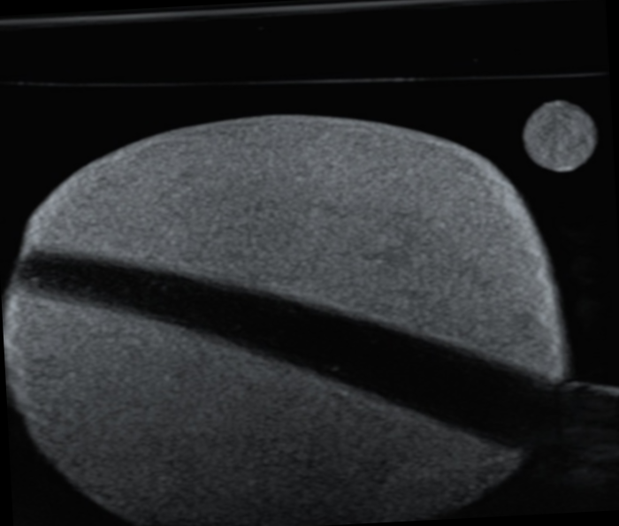
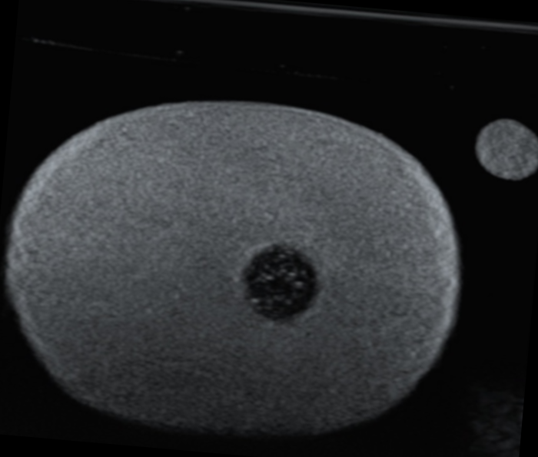
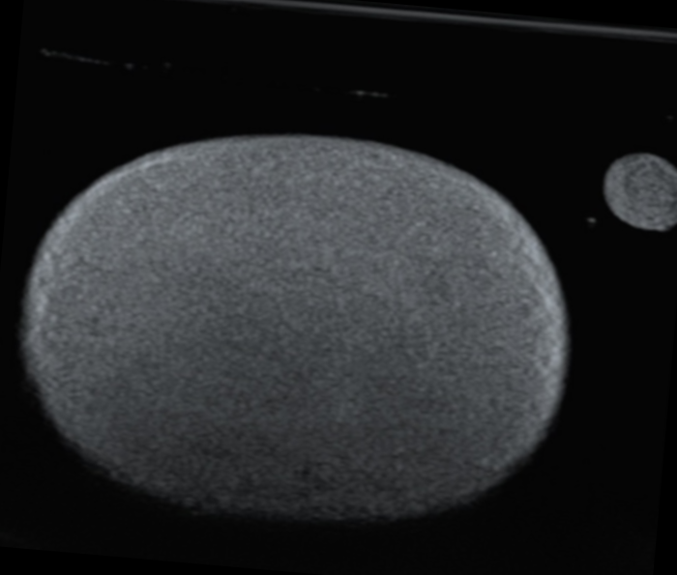
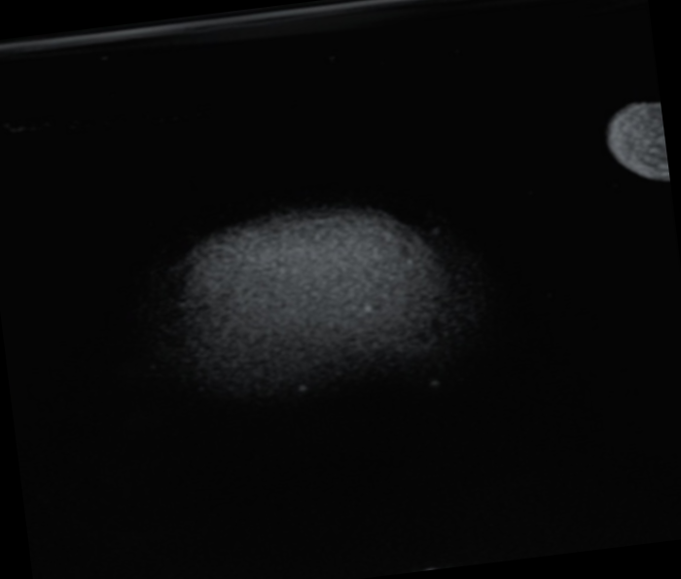
- b) c) d)




e) f) g) h)
Şekil 1. Veri Setinde bulunan ultrason görüntüleri (a, b, c, d) ve sırasıyla karşılık gelen maskeleme örnekleri (e, f, g, h)

3.2 Model Mimarileri
Çalışmada toplam 20 mimari konfigrasyonu test edilmiştir. Temel olarak üç ana kategoride incelenmiştir:
- Vision Transformer (ViT) Modelleri
- Vanilla (Düz) Transformer Modeli
- MetaFormer Aile Modelleri

3.2.1 Vision Tranformer (ViT) Modelleri
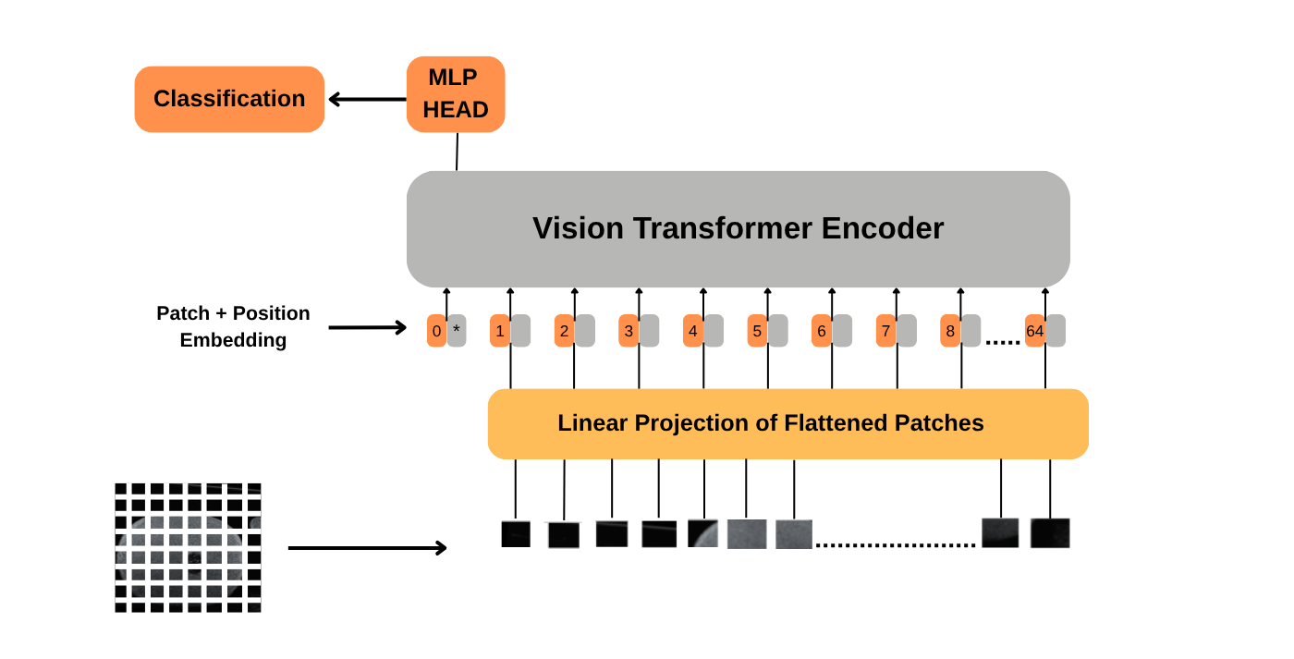
ViT, geleneksel evrişimli sinir ağlarından ( CNN) farklı olarak, doğal dil işleme alanındanki standart Transofrmer mimarisini görüntü işleme görevlerine doğrudan uyarlayan saf bir modeldir. Bu mimaride, iki boyutlu giriş görüntüleri öncelikle $PxP$boyutlarında N adet küçük patch’lere bölünerek vektörleştirilir (Şekil 2). Her bir patch, doğrusal bir projeksiyon katmanı aracılığıyla sabir bir D boyutuna eşlenir ve sistemin mekansal hiyerarşiyi anlayabilmesi için bu dizilere konum bilgileri eklenir [13].
Şekil 2. ViT Mimarisi Genel Bakış

Bu patch, bir evrişim katmanı aracılığıyla vektörel bir forma dönüştürülerek öz nitelik uzayına (dim) projekte edilmiş ve ardından verilerin uzamsal dizilimini korumak amacıyla her bir yamaya öğrenilebilir konum bilgileri (positional embedding) eklenmiştir. Modelin ana gövdesi olan Transformer Encoder bloğunda, farklı hiperparametrelerin segmantasyon başarısı üzerindeki etkisini analiz etmek amacıyla dört farklı varyasyon tasarlanmıştır (Tablo 1.).

Model | Dim | Depth | Heads | Patch
ViT-Base | 256 | 6 | 8 | 16
ViT-Small | 128 | 4 | 8 | 16
ViT-Deep | 256 | 8 | 8 | 16
ViT-Wide | 512 | 6 | 8 | 16

Tablo 1. ViT Mimari Yapılandırmaları

3.2.2 Vanilla (Düz) Transformer Modeli
Bu çalışmada tercih edilen bir diğer mimari ise Vanilla Transformer mimarisidir çünkü düz dikkat mekanizmasının medical görüntü segmantasyonu üzerindeki etkisi de incelenmek istenmiştir. Bu mimari sade tutularak orjinal transformer mimarisine bağlı kalınmıştır. Bu sayede modelin başarısının temel olarak self-attention mekanizmasından kaynaklanıp kaynaklanmadığı gözlemlenmiştir.
Giriş görüntüsü Conv2D tabanlı bir patch embedding katmanı ile belirli boyutlardaki pathclere ayrılmıştır. Görüntünün Transformer tarafından işlenebilecek sıralı bir temsil haline gelmesi için kullanılan katman, görüntüyü patch_size x patch_size boyutlarına bölerek her yamayı dim boyutlu bir özellik vektörüne dönüştürmektedir. Patch embedding işleminden sonra modele konumsal bilgi kazandırmak amacıyla sinüzoidal pozisyon kodlaması uygulanmıştır.
Elde edilen patch dizileri daha sonar çok katmanlı Transformer Encoder yapısına aktarılmıştır. Encoder katmanlarında çok başlıklı dikkat mekanizması ve tam bağlantılı ileri beslemeli ağlar kullanılmıştır. Transformer encoder çıkışı segmentasyon çözücü olan SedDecoder katmanına verilmiştir. Decoder bölümü, Transformer tarafından öğrenilen global özellikleri kullanarak piksel düzeyinde segmentasyon çıktısı üretmektedir.
İki farklı konfigrasyon test edilmiştir: Vanilla-6 (depth=6= ve Vanilla-8 (depth=8), her ikisi de dim=256 ve heads=8 ile ayarlanmıştır.

3.2.3 MetaFormer Modelleri
MetaFormer, geleneksel Transformer mimarisinden soyutlanmış genel bir mimaridir ve en temel özelliği "Token Mixer" (Jeton Karıştırıcı) modülünün tasarımda spesifik bir yapıya (örneğin sadece self-attention) bağlı olmamasıdır. Diğer tüm bileşenler klasik Transformer modelleriyle aynı tutulmuştur. Mimarinin genel yapısı aşağıdaki şekildedir [14]:
- Girdi Gömme (Input Embedding): İlk olarak, modele verilen I girdisi işlenerek dizi uzunluğu N ve gömme boyutu (embedding dimension) C olan $X∈R^{N x C}$matrisine dönüştürülür. Bu işlem şu formülle ifade edilir: $X=InputEmb(I)$
- Jeton Karıştırıcı (Token Mixer - İlk Alt Blok): Gömme işleminden geçen jetonlar, art arda gelen MetaFormer bloklarına beslenir ve her MetaFormer bloğu iki adet kalıntı alt bloğundan oluşur. İlk alt bloğun temel amacı jetonlar arasında bilgi aktarımı yapmaktır. Katman Normalizasyonu (Layer Normalization) veya Toplu Normalizasyon (Batch Normalization) uygulandıktan sonra veriler "Token Mixer" modülünden geçer ve girdinin kendisi bir kalıntı bağlantısı olarak eklenir: $Y=TokenMixer(Norm(X))+X$. Burada belirtilen "Token Mixer", mimarinin nasıl uyarlanacağına bağlı olarak Dikkat (Attention), Uzamsal MLP (Spatial MLP) veya sadece basit bir Havuzlama (Pooling) modülü olarak kurgulanabilir.
- Kanal MLP (İkinci Alt Blok): İkinci alt blok, ağırlıklı olarak doğrusal olmayan bir aktivasyon fonksiyonuna sahip iki katmanlı bir Çok Katmanlı Algılayıcı (MLP) modülüdür. Bu adım şu şekilde formüle edilir: Z=σ(Norm(Y)W1​)W2​+Y. Bu denklemde $W1​∈ R^{C×rC }$ ve $W2​∈R^{rC×C}$, MLP genişletme oranı r olan öğrenilebilir parametrelerdir. σ(⋅) parametresi ise modelde kullanılan GELU veya ReLU gibi doğrusal olmayan bir aktivasyon fonksiyonunu temsil eder.

Çalışma kapsamında, transformerlar ile metaformerların öğrenme kapasitesi ve doğruluğunun karşılaştırılması için aşağıdaki modüller sisteme entegre edilmiştir:
- PoolFormer (PoolMixer): Herhangi bir öğrenilebilir parameter içermeyen, 3 x 3 boyutunda ortalama havuzlama kullanan bu modül, havuzlanmış çıktıdan girdinin çıkarılmasıyla elde edilir.
- CaFormer (AttentionMixer): Standart “Multi Head Self Attention” mekanizmasını temel alır. Görüntüdeki tokenler arasındaki küresel bağımlılıkları ve uzun menzilli ilişkileri modellemek için kullanılır.
- ConvFormer(ConvMixer): Mekansal etkileşimleri sınırlı bir alanda yakalamak amacıyla 7 x 7 çekirdek boyutuna sahip derinlik bazlı evrişim kullanır.
- RandFormer(RandMixer): Jetonlar arasındaki ilikşi, eğitim sırasında güncellenen ancak veri akışından bağımsız rastgele bir matris üzerinden modellenir.
- FNet(FNetMixer): Karmaşıklığı azaltmak amacıyla iki boyutlu Ayrık Fourier Dönüşümü(DFT) kullanarak veriler frekans uzayında karıştırılır.
- IdentityFormer: Karıştırıcı modülün tamamen etkisiz bırakıldığı, modelin sadece Kanal MLP katmanlarıyla ne kadar öğrenebildiğini ölçmek için kontrol grubu olarak tanımlanmıştır
Metaformer modelleri için boyut 256, derinlik 6 ve 8 konfigrüsyonları incelenmiştir. PoolMixer için 3 boyutunda havuzlama penceresi, ConvMixer için kernel 7 olarak belirlenmiştir. Tüm modellerde genişletme oranı 4.0 olarak sabitlenmiş ve aktivasyon fonksiyonu olarak GELU tercih edilmiştir. Metaformer ve Transormer mimarilerinin yapıları Şekil 3.’de gösterilmiştir.
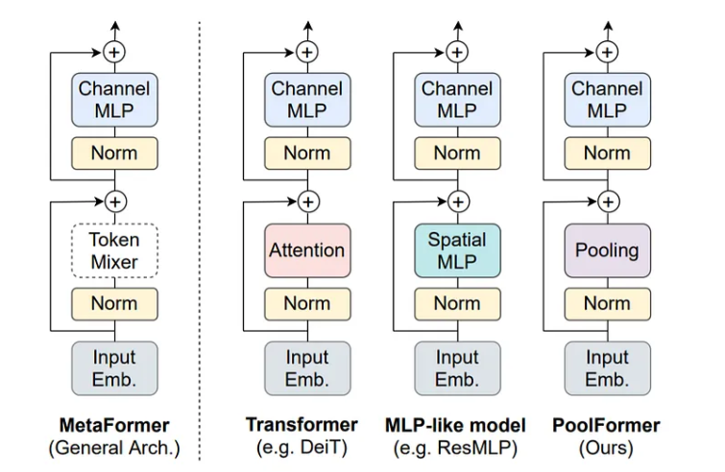
Şekil 3. MetaFormer ve Transformer Mimarilerinin Örnek Yapısı [14]

3.3 Optimizer ve Aktivasyon Fonksiyonaları
Modellerin eğitim sürecindeki başarısını etkileyen bileşenlerden biri olan optimizasyon algoritmasının etkisini ölçmek için bazı modellerde denemeler yapılmıştır.
Çalışmada Adam, AdamW, SGD, RMSprop, Adagrad, Adadelta, NAdam optimizerlerinin performansları da incelenmiştir. AdamW için weight decay değeri ${10}^{-2}$ olarak belirlenmiştir. SGD optimizeriyle eğitim stabilitesini arttırmak amacıyla 0.9 momentum ve Nesterov hızlandırılmış gradyan özelliği ile yapılandırılmıştır. RMSprop optimizerinde gradyanların karesinin hareketli ortlamasını dengelemek için $α=0.99$ değeri ile sisteme dahil edilmiştir.
Tüm deneylerde başlangıç öğrenme oranı(learning rate –lr-) $1 x {10}^{-4}$ olarak belirlenmiştir ancak eğitimin ilerleyen aşamalarında gradyan inişini optimize etmek için Cosine Annealing LR zamanlıyıcısı kullanılmıştır. Bu yöntem, öğrenme oranının eğitim periyodu boyunca bir kosinüs dalgası formunda periyodik olarak azaltılmasını sağlayarak modelin yerel minimumlarından kaçınması ve daha kararlı bir yakınsama sergilemesini hedeflemiştir.
Bu araştırma bağlamında, modelin non-lineer özelliklerini optimizasyon amaçlayan, bu özellikler ile ilgisi olan öğrenme ve gradyan kararlılık potansiyellerinin artmak üzere model üzerine uygulanacak sekiz farklı aktivasyon fonksiyonunun test edilmesi planlanmıştır. Literatüre göre standart olarak kullanılan ReLU, LeakyReLU ve ELU aktivasyon fonksiyonları temel karşılaştırma bazlarını oluşturmaktadır. PReLU ise negatif değerler için öğrenilebilir bir eğimi olan bu operatör sayesinde modelin esnekliği arttırılmakta, GELU ve SiLU fonksiyonlarının özellikle Transformer mimarisine sahip modellere yüksek performans sergilediği için bu operatörler modelin yapısına entegre edilerek jetonlar arasındaki karmaşık ilişkiler korunmuştur. Mish ve düşük hesap maliyetine sahip olan Hardswish modern aktivasyon operatörleri ile derin ağlar mimarisini incelemek mümkün olmuştur. Yapılan deneysel kurguda, MetaPool ve MetaAttn varyasyonlarında genel performans kararlılığı nedeniyle GELU aktivasyonu sabitlenmiş; ViT mimarisinde ise Mish ve SiLU fonksiyonlarının segmentasyon doğruluğu üzerindeki ayırt edici etkileri gözlemlenmiştir.

3.4 Kayıp Fonksiyonları ve Değerlendirme Metrikleri

3.4.1 Kayıp Fonksiyonları
Segmantasyon görevinde, kayıp fonksiyonu olarak Binary Cross-Entropy (BCE) ve Dice Loss’un ağırlıklı kombinasyonu kullanılmıştır. Kombinlenmiş kayıp fonksiyonu aşağıda tanımlanmıştır:
$$L_{total}=0.3 × L_{BCE}+0.7 × L_{Dice}$$
Binary Cross-Entropy, ikili sınıflandırma görevlerinde kullanılan bir kayıp fonksiyonudur. Tahmin hedefinin 0 veya 1 olduğu bir çapraz entropi sınıfıdır. Her piksel için gerçek etiket ile tahmin edilen etiket arasındaki ortalama olasılık hatasını en aza indirmek amacıyla bir eğitim hedefi olarak kullanılır. Görüntü sınıflandırma modelinin performansı bu kayıp fonksiyonu ile tahmin edilir ve ölçülür. Çapraz entropi kayıp fonksiyonunun olasılık çıktı değeri 0 ile 1 arasındadır. Eğer modelin tahmin ettiği olasılık sıfıra yaklaşırsa, bu durum modelin kötü bir sınıflandırma modeli olduğunu gösterir ve sonuç olarak yüksek bir kayıp (loss) değeri üretilir[15].
$$BCE=-N1​∑i=1N​[yi​log(pi​)+(1-yi​)log(1-pi​)]$$
- -1/N ve Σ (Sigma): Toplam sembolü tüm örneklerin (1'den N'ye kadar) hesaplamaya katılacağını, -1/N ise bu toplamın örnek sayısına bölünerek ortalamasının alınacağını ifade eder. Bu durum kaynakta bahsedilen ortalama olasılık hatasının hesaplanmasına karşılık gelir.
- $yi​$: İlgili veri örneğinin hedef (gerçek) etiketidir. Kaynakta vurgulandığı üzere, ikili çapraz entropide hedef değerler her zaman 0 veya 1'dir.
- $pi$: Makine öğrenimi modelinin ürettiği tahmin olasılığıdır. Kaynakta, bu kayıp fonksiyonunun olasılık çıkış değerinin her zaman 0 ile 1 arasında olduğu belirtilmektedir.
- log: Doğal logaritma fonksiyonudur.
Kullanılan diğer bir kayıp fonksionu olan Dice Loss, model tarafından tahmin edilen pozitif örneklerin oluşturduğu bölgeleri, hedef olan gerçek bölgelere olabildiğince yaklaştırmayı ve örtüştürmeyi amaçlamaktadır. En temel anlamda modelin tahminiyle gerçek veriler arasındaki kosinüs benzerliğini en üst seviyeyi çıakrtmayı hedeflemektedir. Görüntü içinde ilgilenilmeyen çok sayıda negatif örnek (örneğin devasa bir arka plan) bulunsa bile oldukça etkili çalışır. Bunun sebebi, kaybı tüm pikseller üzerinden değil, yalnızca tespit edilmesi hedeflenen bölgenin bir yüzdesi olarak hesaplamasıdır [16]. Kusursuz sonuçtan yani 1 değerinden Dice Score’un çıkarılmasıyla Dice Loss elde edilmiş olunur.

$$Dice Loss=1- \frac{2 × \left|X ∩ Y\right|+ ε}{\left|X\right|+ \left|Y\right|+ ε}=1-Dice Score$$

Burada X tahmin edilen maske, Y gerçek maske, ve $ε$(epsiylon) sayısal kararlılık için küçük bir sabittir ($ε=1.0)$.

3.4.2 Değerlendirme Metrikleri
Medikal görüntülerin segmantasyon işlerinde de yaygın olarak kullanılan performans metriklerinden biri olan Dice Skoru, temel olarak tahmin edilen bölge ile gerçek maskenin örtüşme derecesini ölçer. Değer 0 ile 1 arasında değişmekte olup 1’e yaklaştıkça doğruluk oranı artar ve 0’a yaklaştıkça segmantasyonun yanlış olduğunu gösterir. Dice skoru, arka planı doğru sınıflandırmaktan çok hedefin hem boyut hem de konum uyumuna odaklanır ve böylece algısal kaliteye daha uygun bir değerlendirme sunar [17].
Çalışmada kullanılan bir diğer değerlendirme metriği IoU Skorudur ve Jaccard İndeki olarak da bilinir. Tahmin edilen bölgenin gerçek maskeyle kesişim oranını ölçer. Özellikle sınır bölgelerine daha duyarlıdır. Dice skoru kadar kullanılan bir metriktir.
$$IoU=\frac{| A ∩B |}{| A ∪B |}$$
- Kesişim Alanı ( $| A ∩B |$): Tahmin edilen alan (A) ile gerçek alanın (B) örtüştüğü pikselleri ifade eder.
- Ortak Alan ($| A ∪B |$): Modelin tahmin ettiği alan ile gerçek alanın bir araya geldiğinde kapladığı tüm yüzeydir.

3.5 Eğitim Kurulumları
Çalışmada tüm deneyleri PyTorch kütüphanesinden yararlanarak, Google Colab üzerindeki NVIDIA Tesla T4 GPU donanımıyla gerçekleştirildi. Sonuçların tutarlılığını ve yeniden üretilebilirliğini garanti altına almak için tüm süreçlerde sabit bir rastgelelik tohumu (42) kullanıldı. Modeller, 128 × 128 piksel çözünürlükteki verilerle 15 tur boyunca eğitildi. Eğitim sırasında performansı optimize etmek adına öğrenme oranını dinamik olarak güncelleyen özel bir zamanlayıcı tercih edildi. ViT Tranformer üzerinde 7 farklı optimizer ( Adam, AdamW, SGD, RMSprop, Adagrad, Adadelta, NAdam) denendi. MetaFormer-Pool üzerinde ise RELU, GELU, SiLU, Mish, ELU, LeakReLU, Hardswish, PReLU aktivasyon fonkisyonları denenmiştir.

4. SONUÇLAR
Yapılan çalışma sonunda, ViT-Wide mimarisinin 0.9809 Dice skoru ile tüm modeler arasında en yüksek performansı sergilediği görülmüştür ancak bu başarının 19.74 milyon parametre ve 361.6 saniye en yüksek hesaplama maaliyetine sahip olduğu dikkate alınmıştır.Vanilla Tranformer 5.17 milyon parametreyle 0.9786 Dice skoru ve MetaAttn GELU 5.19 milyon parametreye 09775 Dice skoru elde ederek düşük parametreyle oldukça iyi başarı elde etmişlerdir.Özellikle ViT-Small modeli, sadece 1.06 milyon parametre ile 0.9591 Dice skoru yakalayarak ksııtlı kaynaklara sahip mobil ve gömülü sistemler için en ideal yapı performans dengesini ortaya koymuştur.Mimari kategori olarak bakıldığında self-attention mekanizmasını temel alan CaFormer ve evrişimli yapıya sahip ConvFormer 0.96’nın üzerinde başarılı sonuçlar verirken havuzlama tabanlı MetaPool modellerinin eğitim süresindeki hız avantajına ragmen daha düşük doğruluk oranlarında kaldığı gözlemlenmiştir. ViT-SGD modelinin 0.7756 Dice skoru ile en düşük performansı sergilemesi, SGD’nin positional embedding kullanan mimarilerde kararlı bir yakınsama sağlamada yetersiz kaldığı görülmektedir. Tablo 2’de 20 model konfigürasyonu için Dice ve IoU skorları, parametre sayısı ve eğitim süresini başarılıdan az başarılaya doğru sıralancak şekilde bir arada sunmaktadır.
Sıra | Model Adı | Dice Skoru | IoU Skoru | Parametre (M) | Eğitim Süresi (s)
1 | 4_ViT_Wide | 0.9809 | 0.9626 | 19.74M | 361.6s
2 | 5_Vanilla_Trans | 0.9786 | 0.9581 | 5.17M | 328.1s
3 | 15_MetaAttn_GELU | 0.9775 | 0.9560 | 5.19M | 305.7s
4 | 6_Vanilla_Deep | 0.9768 | 0.9548 | 6.75M | 320.9s
5 | 16_ViT_Mish | 0.9755 | 0.9522 | 5.19M | 306.4s
6 | 3_ViT_Deep | 0.9750 | 0.9514 | 6.77M | 331.3s
7 | 19_ViT_AdamW | 0.9750 | 0.9512 | 5.19M | 315.0s
8 | 17_ViT_SiLU | 0.9742 | 0.9498 | 5.19M | 307.8s
9 | 9_MetaAttn_CaFormer | 0.9742 | 0.9498 | 5.19M | 309.8s
10 | 18_ViT_Adam | 0.9740 | 0.9494 | 5.19M | 309.4s
11 | 1_ViT_Base | 0.9731 | 0.9477 | 5.19M | 336.5s
12 | 11_MetaConv_ConvFormer | 0.9652 | 0.9331 | 3.62M | 302.6s
13 | 2_ViT_Small | 0.9591 | 0.9218 | 1.06M | 319.1s
14 | 12_MetaIdentity | 0.9544 | 0.9137 | 3.61M | 304.1s
15 | 10_MetaRand_RandFormer | 0.9539 | 0.9121 | 3.61M | 302.2s
16 | 13_MetaFNet | 0.9438 | 0.8945 | 3.61M | 301.6s
17 | 7_MetaPool | 0.9162 | 0.8464 | 3.61M | 306.9s
18 | 8_MetaPool_Deep | 0.9113 | 0.8381 | 4.66M | 311.3s
19 | 14_MetaPool_GELU | 0.8946 | 0.8105 | 3.61M | 299.5s
20 | 20_ViT_SGD | 0.7756 | 0.6367 | 5.19M | 318.9s
Tablo 2. Mimarilerin Karşılaştırılması
Test edilen dört farklı ViT mimarisinde en tutarlı ve yüksek performansın Tablo 3’de de görüldüğü şekilde ortalama 0.9884 Dice skoru ile Adam optimizer sergilemiştir. Adam’ın momentum ve adaptif öğrenme oranı algoritmaları Transformer mimarilerinin karmaşık gradient dinamiklerine başarıyla uyum sağlamıştır. Alternatif olarak AdamW ortalama 0.9861 Dice skoru sunarak yüksek stabilite ve genelleme yeteneğini kanıtlamıştır. Araştırmanın en dikkat çekici bulgularından biri, RMSprop ve Adadelta'nın model karmaşıklığına karşı gösterdiği hassasiyettir. Bu algoritmalar küçük ve orta ölçekli mimarilerde etkili sonuçlar üretirken, yüksek parametreli ViT-Large mimarisinde radikal bir performans çöküşü (0.6177 Dice skoru) yaşamıştır. Bu başarısızlık, adaptif öğrenme mekanizmalarının büyük modellerde değişen gradient akışına kalibre olamaması ve momentum bilgisini eksik bırakmasıyla açıklanmaktadır.
Optimizer | ViT-Base Dice | ViT-Small Dice | ViT-Large Dice | ViT-Tiny Dice | Ortalama Dice
Adam | 0.9861 | 0.9828 | 0.9870 | 0.9777 | 0.9884
RMSprop | 0.9866 | 0.9843 | 0.6177 | 0.9789 | 0.9169
AdamW | 0.9859 | 0.9837 | 0.9869 | 0.9780 | 0.9861
Adadelta | 0.9863 | 0.9861 | 0.8594 | 0.9854 | 0.9543
NAdam | 0.9861 | 0.9829 | 0.9874 | 0.9781 | 0.9861
SGD | 0.8597 | 0.8510 | 0.8953 | 0.8422 | 0.8620
Adagrad | 0.9301 | 0.9247 | 0.9432 | 0.9093 | 0.9268
Tablo 3. ViT Mimarileri ile Optimizer Performans Karşılaştırılması
Şekil 4’deki grafik incelendiğinde, MetaFormer-Pool mimarisi üzerinde test edilen sekiz farklı aktivasyon fonksiyonunun birbirine oldukça yakın performans sergilediği görülmektedir. Dice skoru açısından değerlendirildiğinde, en yüksek performans LeakyReLU (0.9091) ile elde edilirken, bunu sırasıyla GELU (0.9073), PReLU (0.9068), SiLU (0.9055) ve Mish (0.9048) izlemektedir. ELU (0.8941) ve Hardswish (0.8937) ise görece daha düşük Dice skorlarına sahip olmuş; ReLU (0.8983) ise tüm modern alternatiflerin gerisinde kalmıştır.
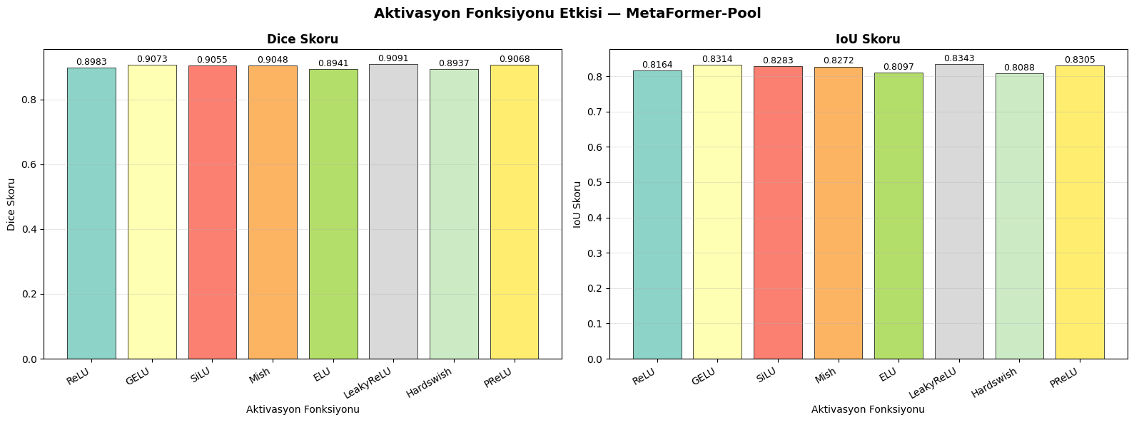
IoU skoru bazında da benzer bir sıralama gözlemlenmiş olmakla birlikte, LeakyReLU yine öne çıkarak 0.8343 ile en yüksek değere ulaşmıştır. GELU (0.8314), PReLU (0.8305) ve SiLU (0.8283) onu takip etmekte; Mish (0.8272), ReLU (0.8164), Hardswish (0.8088) ve ELU (0.8097) ise sıralamada daha geride yer almaktadır.
Şekil 4. MetaFormer-Pool Mimarisi Üzerinde Test Edilen Aktivasyon Fonksiyonlarının Dice ve IoU Skorları
Sonuçlar bir bütün olarak değerlendirildiğinde, aktivasyon fonksiyonu seçiminin MetaFormer-Pool mimarisinin genel performansı üzerindeki etkisinin sınırlı düzeyde kaldığı anlaşılmaktadır; tüm fonksiyonlar arasındaki maksimum fark Dice skorunda yalnızca ~0.015, IoU skorunda ise ~0.026 düzeyinde kalmaktadır. Bu durum, havuzlama tabanlı token karıştırma mekanizmasının aktivasyon fonksiyonundan bağımsız olarak istikrarlı özellik temsilleri ürettiğine işaret etmekte ve mimarinin bu hiperparametre seçimine karşı belirli bir dayanıklılık sergilediğini ortaya koymaktadır. Eğitim kaybı (Train Loss) ve doğrulama (Validation Dice) eğrileri incelendiğinde, tüm fonksiyonların 15 epokluk süreçte başarılı bir şekilde yakınsadığı görülmekle birlikte, LeakyReLU ve GELU gibi alternatiflerin eğitim boyunca geleneksel ReLU'ya kıyasla dalgalanmaları azaltarak daha istikrarlı bir yükseliş sergilediği görsel olarak da teyit edilmektedir (Şekil 5.). Bununla birlikte, özellikle negatif girişlere küçük bir eğim tanıyan LeakyReLU'nun tutarlı biçimde en iyi sonucu vermesi, ölü nöron sorununu hafifletme kapasitesinin bu mimari bağlamda hafif de olsa ölçülebilir bir avantaj sağladığına işaret etmektedir. Pratik bir öneri olarak, hesaplama maliyeti ile performans dengesi gözetildiğinde GELU ve LeakyReLU bu mimari için makul tercihler olarak öne çıkmaktadır.
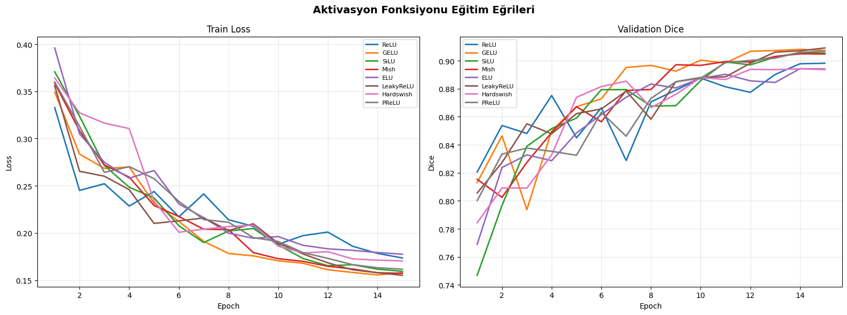
Şekil 5. Aktivasyon Fonksiyonu Eğitim Eğrileri
Yapılan bir diğer karşılaştırmada Şekil 6’da da görüldüğü üzere MetaAttn GELU ve MetaAttn CaFormer varyantları en yüksek Dice skorlarını elde ederek token mikserleri arasında üstünlük sağlamışlardır. Bu sonuçlar MetaFormer mimarisinde dikkat mekanizası ve uygun aktivasyon fonksiyonu kombinasyonunun, segmantasyon başarısını maksimize etmededeki önemini kanıtlamıştır.
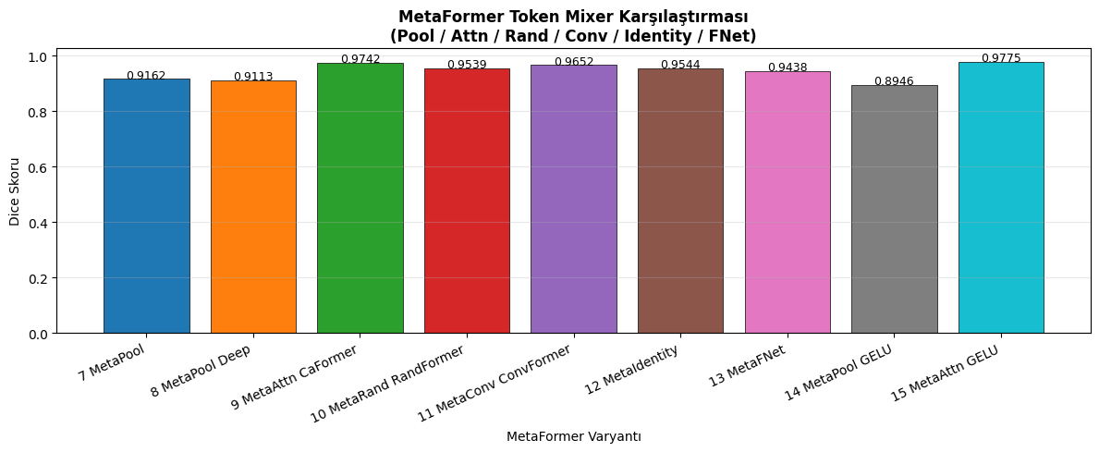
Şekil 6. MetaFormer Token Mixer Karşılaştırma Grafiği
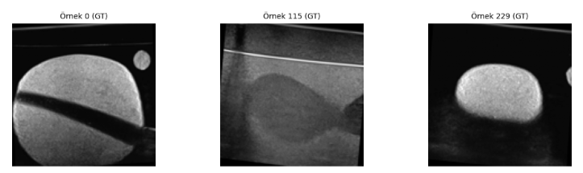
Şekil 7. Giriş Görüntüsü ve GT Maskeleri
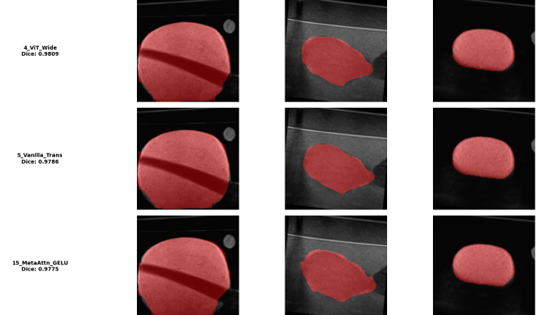

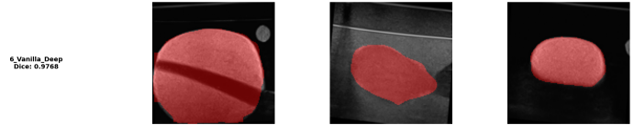

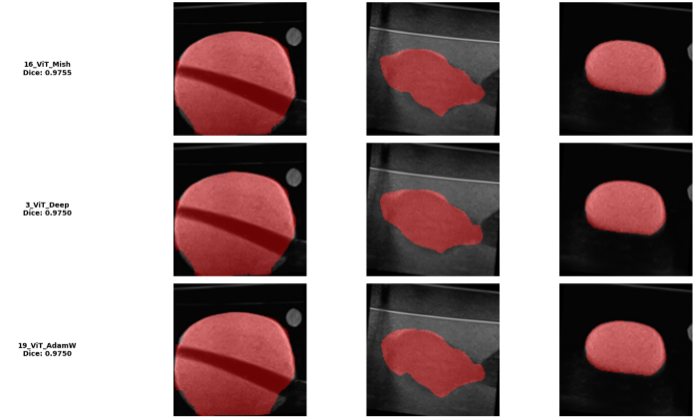

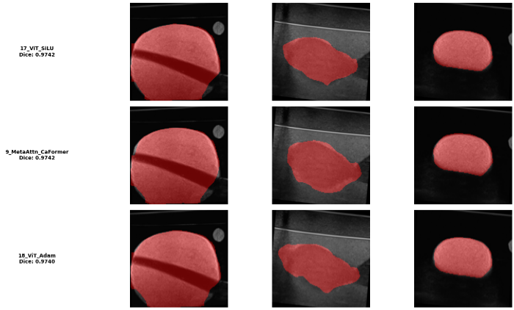

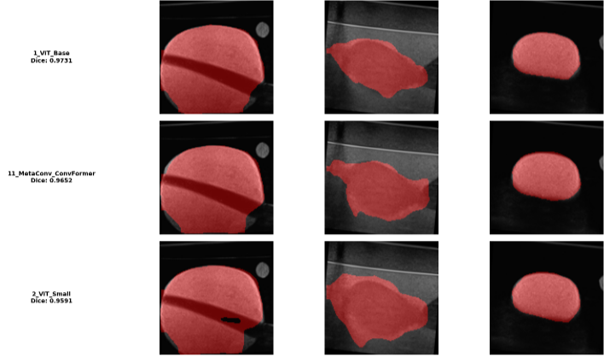

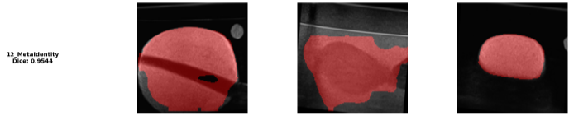

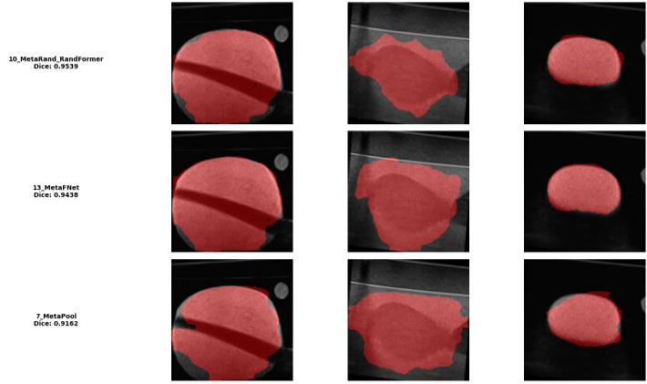

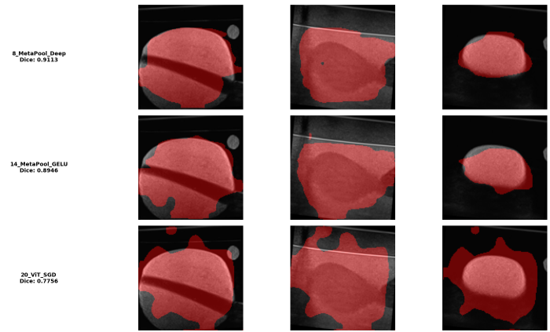

Şekil 8. Transformer ve MetaFormer Mimarilerinin Segmantasyon Sonuçları
Tüm modellerin segmentasyon çıktıları incelendiğinde, Şekil 7’deki giriş görüntülerini üst sıralarda yer alan yüksek Dice skorlu modellerin her üç örnek görüntüde de hedef bölgeyi tutarlı, pürüzsüz sınırlarla ve arka plan gürültüsünden arındırılmış biçimde başarıyla segmente ettiği görülmektedir (Şekil 8). Buna karşın sıralamada alt kesimlerde yer alan bazı örneklerde segmentasyon maskesinin hedef dışı alanlara taştığı, nesne sınırlarının belirsizleştiği ya da belirgin biçimde yetersiz kaldığı dikkat çekmektedir. Bu görsel karşılaştırma, nicel Dice skoru sıralamasını nitel düzeyde de doğrulamakta ve mimari tasarımın segmentasyon hassasiyeti üzerindeki belirleyici rolünü somut biçimde ortaya koymaktadır.

5.TARTIŞMA
Bu çalışmada prostat ultrason segmentasyonu için 20 farklı mimari karşılaştırılmıştır. Mimari tasarım ve eğitim parametreleri performansı doğrudan etkilemektedir. En yüksek doğruluğu 0.9809 Dice skoru ile ViT-Wide modeli sağlamıştır. Ancak bu modelin parametre sayısı ve işlem yükü oldukça fazladır. Vanilla Transformer ve MetaAttn-GELU modelleri ise yüksek başarı ve düşük parametre sayısıyla ideal bir denge sunmaktadır. Kısıtlı donanıma sahip mobil sistemler için ViT-Small pratik bir alternatiftir
MetaFormer mimarilerinde başarının temel belirleyicisi token mikseri tasarımıdır. Dikkat (attention) ve evrişim tabanlı mikserler en yüksek başarıyı elde etmiştir. Havuzlama (pooling) tabanlı modeller ise daha düşük performans göstermiştir. Rastgele matris kullanan modellerin bile rekabetçi sonuçlar vermesi dikkat çekicidir. Bu durum, MetaFormer'ın temel yapısal çerçevesinin tek başına oldukça güçlü olduğunu kanıtlamaktadır
ViT konfigürasyonlarında en yüksek başarıyı Adam optimizer algoritması sunmuştur. Büyük ölçekli modellerde ise AdamW genelleme yeteneğiyle öne çıkmaktadır. RMSprop ve Adadelta gibi yöntemler, küçük modellerde başarılıyken büyük modellerde çökmüştür. Momentum kullanmayan SGD ise tüm mimarilerde yetersiz kalmıştır.
Aktivasyon fonksiyonu seçimi performansı çok büyük ölçüde değiştirmemektedir. Bu durum mimarinin hiperparametre seçimlerine karşı dayanıklı olduğunu gösterir. Yine de LeakyReLU, "ölü nöron" sorununu hafifleterek kısmen daha iyi sonuçlar vermiştir. Hem performans hem de maliyet dengesi gözetildiğinde, genel amaçlı kullanım için GELU fonksiyonu önerilmektedir
Sonuç olarak, her durum için geçerli tek bir "en iyi" mimari yoktur. Seçim; doğruluk ihtiyacına, işlem kapasitesine ve uygulama bağlamına göre yapılmalıdır. En yüksek doğruluk için ViT-Wide (AdamW ve GELU ile), verimlilik için ise MetaAttn-GELU tercih edilmelidir. Çalışmanın temel kısıtı, küçük bir fantom veri setinde ve kısa bir eğitim süresiyle yapılmış olmasıdır. Gelecekteki araştırmaların gerçek klinik görüntüler, veri artırma teknikleri ve ön eğitimli modellerle desteklenmesi gerekmektedir.

KAYNAKLAR
[1] H. Sung, J. Ferlay, R. Siegel, M. Laversanne, I. Soerjomataram, A. Jemal, et al., "Global Cancer Statistics 2020: GLOBOCAN Estimates of Incidence and Mortality Worldwide for 36 Cancers in 185 Countries," CA: A Cancer Journal for Clinicians, vol. 71, no. 3, pp. 209-249, 2021. doi: 10.3322/caac.21660.
[2] C. Harvey, J. Pilcher, J. Richenberg, U. Patel, and F. Frauscher, "Applications of transrectal ultrasound in prostate cancer," The British Journal of Radiology, vol. 85, no. special_issue_1, pp. S3-S17, 2012. doi: 10.1259/bjr/56357549.
[3] S. Vesal, I. Gayo, I. Bhattacharya, S. Natarajan, L. Marks, D. Barratt, et al., "Domain generalization for prostate segmentation in transrectal ultrasound images: A multi-center study," Medical Image Analysis, vol. 82, pp. 102620, 2022. doi: 10.1016/j.media.2022.102620.
[4] A. Dosovitskiy, L. Beyer, A. Kolesnikov, D. Weissenborn, X. Zhai, T. Unterthiner, et al., "An Image is Worth 16x16 Words: Transformers for Image Recognition at Scale." [Online]. Available: https://arxiv.org/abs/2010.11929. [Accessed: 2026-05-07]
[5] W. Yu, M. Luo, P. Zhou, C. Si, Y. Zhou, X. Wang, et al., "MetaFormer Is Actually What You Need for Vision." [Online]. Available: https://arxiv.org/abs/2111.11418. [Accessed: 2026-05-08].
[6] G. Litjens, R. Toth, W. van de Ven, C. Hoeks, S. Kerkstra, B. Ginneken, et al., "Evaluation of prostate segmentation algorithms for MRI: The PROMISE12 challenge," Medical Image Analysis, vol. 18, pp. 359-373, 2013. doi: 10.1016/j.media.2013.12.002..
[7] B. Erickson, P. Korfiatis, T. Kline, Z. Akkus, K. Philbrick, and A. Weston, "Deep Learning in Radiology: Does One Size Fit All?," Journal of the American College of Radiology, vol. 15, no. 3, Part B, pp. 521-526, 2018. doi: 10.1016/j.jacr.2017.12.027.
[8] O. Ronneberger, P. Fischer, and T. Brox, "U-Net: Convolutional Networks for Biomedical Image Segmentation," Lecture Notes in Computer Science, pp. 234-241, 2015. doi: 10.1007/978-3-319-24574-4_28.
[9] S. Abudalou, J. Choi, Y. Yilmaz, and Y. Balagurunathan, "Improving Prostate Gland Segmentation Using Transformer based Architectures." [Online]. Available: https://arxiv.org/abs/2506.14844. [Accessed: 2026-05-08].
[10] J. Chen et al., "TransUNet: Transformers Make Strong Encoders for Medical Image Segmentation," arXiv preprint arXiv:2102.04306, 2021.
[11] Z. Liu et al., "Swin Transformer: Hierarchical Vision Transformer using Shifted Windows," in Proc. IEEE/CVF ICCV, pp. 10012–10022, 2021.
[12] CRTA-PRONOBIS Prostate Phantom Ultrasound Dataset. [Online]. Available: https://www.kaggle.com/datasets/lukaiktar/crta-pronobis-prostate-phantom-ultrasound-dataset. [Accessed: 09-May-2026]
[13] Y. Wang, Y. Deng, Y. Zheng, P. Chattopadhyay, and L. Wang, "Vision Transformers for Image Classification: A Comparative Survey," Technologies, vol. 13, no. 1, pp. 32, 2025. doi: 10.3390/technologies13010032.
[14] W. Yu, M. Luo, P. Zhou, C. Si, Y. Zhou, X. Wang, et al., "MetaFormer Is Actually What You Need for Vision," 2022.
[15] V. Yendapalli ve R. Ruby, "Binary cross entropy with deep learning technique for image classification," Int. J. Adv. Trends Comput. Sci. Eng., cilt 9, no. 10, 2020.
[16] S. Kato, and K. Hotta, "Adaptive t-vMF dice loss: An effective expansion of dice loss for medical image segmentation," Computers in Biology and Medicine, vol. 168, pp. 107695, 2024. doi: 10.1016/j.compbiomed.2023.107695.
[17] J. Bertels, T. Eelbode, M. Berman, D. Vandermeulen, F. Maes, R. Bisschops, et al., "Optimizing the Dice Score and Jaccard Index for Medical Image Segmentation: Theory and Practice," Lecture Notes in Computer Science, pp. 92-100, 2019. doi: 10.1007/978-3-030-32245-8_11.

